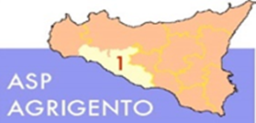
AMMONTARE
COMPLESSIVO DEI DEBITI 4° TRIMESTRE 2020

AMMONTARE COMPLESSIVO DEI DEBITI € 60.297.901,86
NUMERO IMPRESE CREDITRICI 1.940

